Bajkoterapia-
Zabawy z baśnią H. CH. Andersena
pt.: „Brzydkie kaczątko”
zajęcia świetlicowe

1. Wysłuchaj baśni pt.: „Brzydkie kaczątko”.
2. Link do słuchowiska: słuchowisko.pl
https://www.youtube.com/watch?v=XM6nKXHjj9Q
3. Odpowiedz na pytania:
-O czym opowiada wysłuchana baśń?
-Czy wszystkie pisklęta wyglądały jednakowo?
-Co postanowiło zrobić kaczątko? Jak się czuło?
-Jaki morał płynie z tej opowieści?

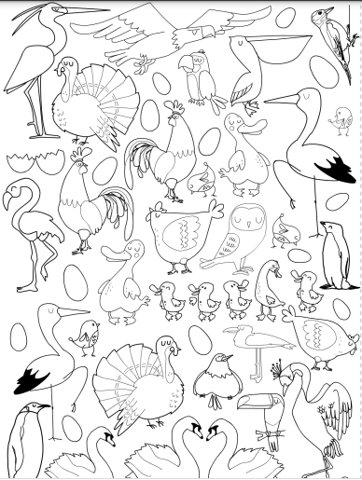
4. Znajdź brzydkie kaczątko na ilustracji. Następnie policz wszystkie jajka. Jakie gatunki ptaków rozpoznajesz?
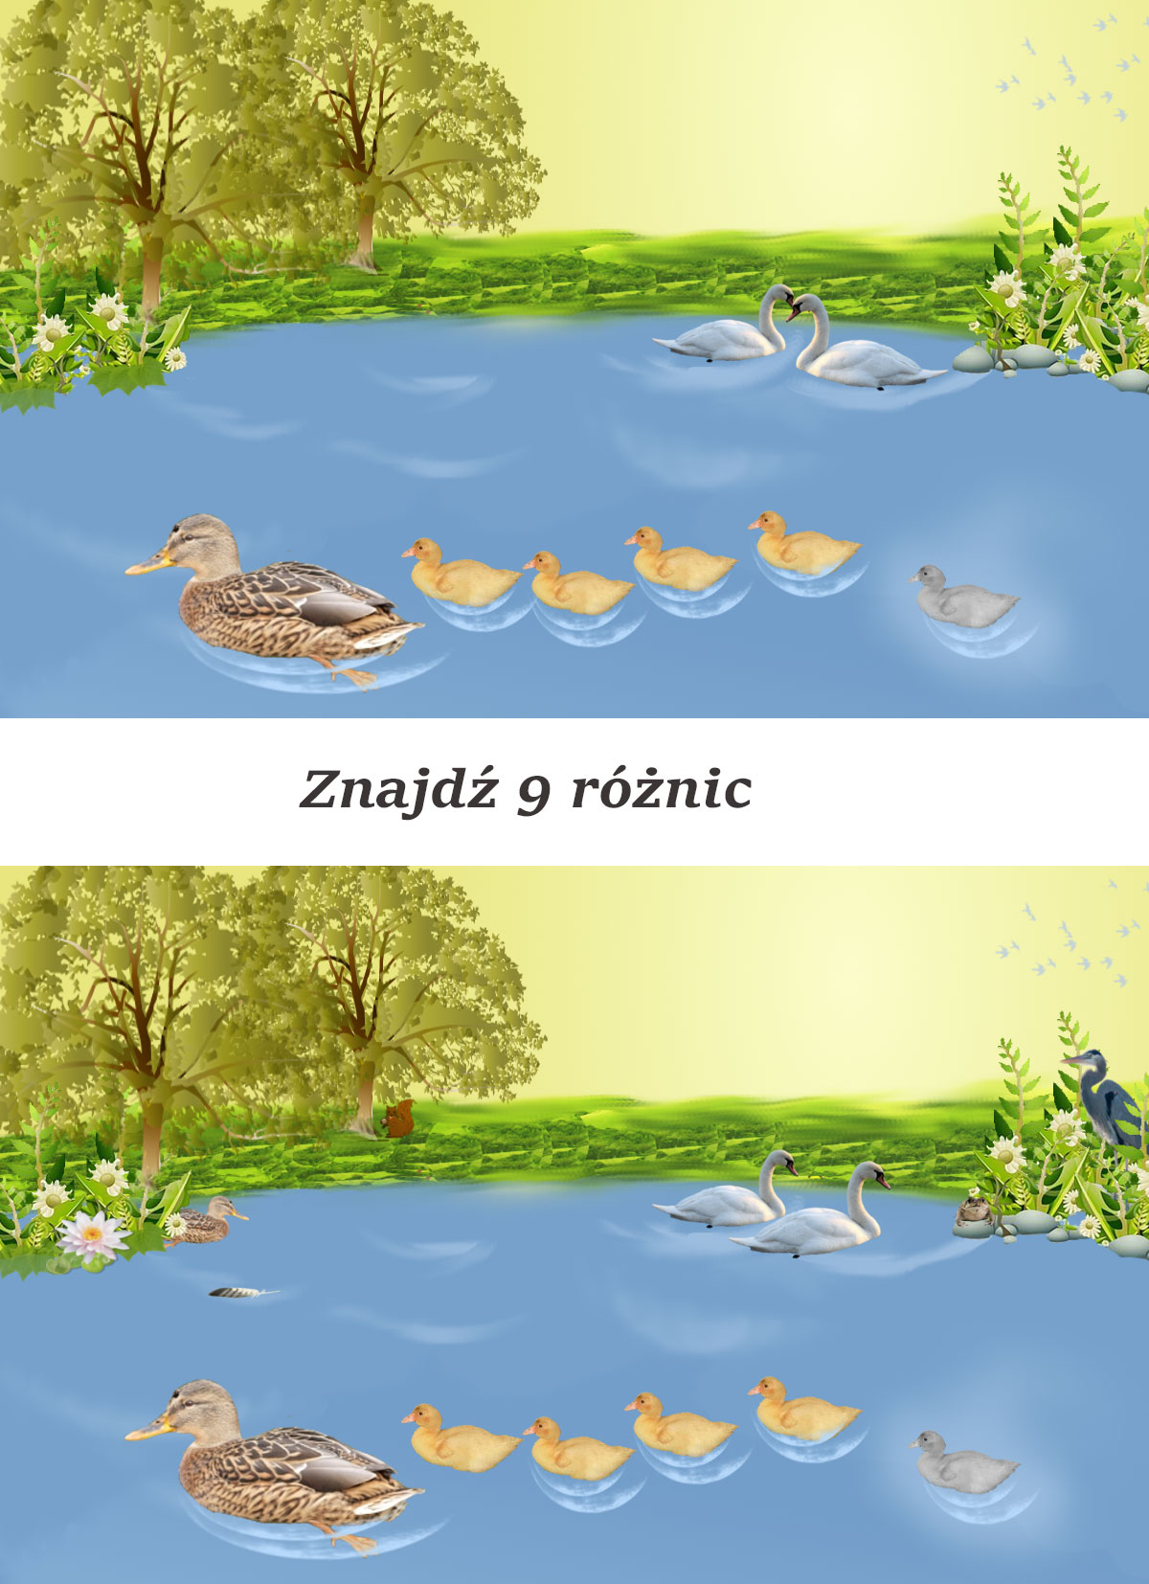

5. Uzupełnij tabelę:
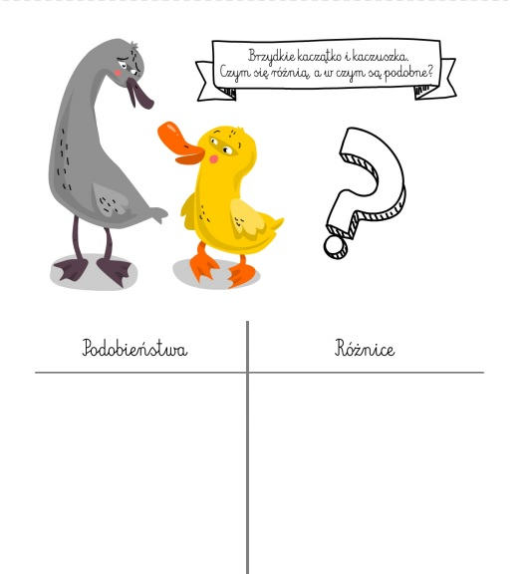
6. Spróbuj opowiedzieć treść baśni swoimi słowami.
7*. Przygotuj opis kaczątka (dla starszych ).

Przygotowanie: D. Bizoń
Materiały: Internet

